Prvouka 1.B

Doplň do viet: Najväčším zdrojom svetla je ............................... .
Príroda sa delí na ............................a ..................................... .
Do živej prírody patria..........................................................................................................................

Napíš názvy 2 zvierat, ktoré žijú vo vode alebo pri vode .................................................................

Napíš 4 názvy liečivých rastlín .........................................................................................................

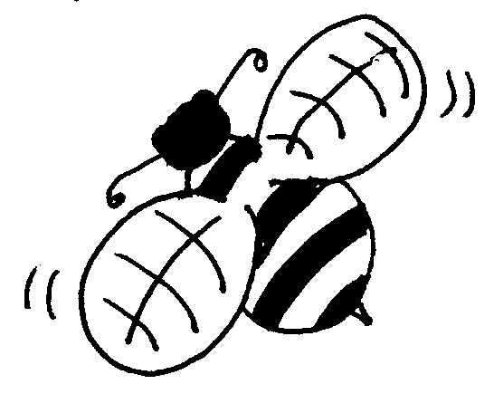
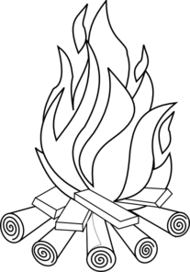
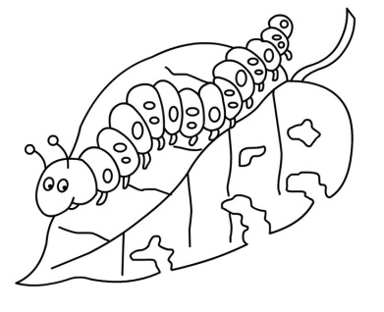
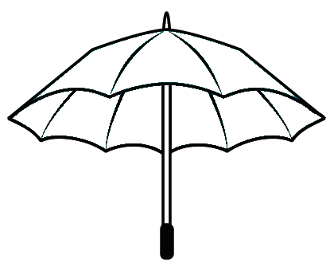
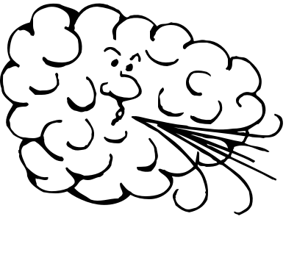
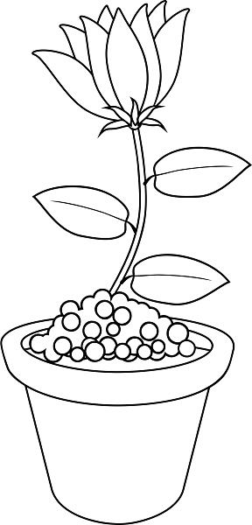
Vyfarbi obrázky, ktoré potrebuje kvet ku svojmu životu.

